Hetvehelyi Hírmondó


2009. MÁRCIUS

HETVEHELY TELEPÜLÉS ÖNKORMÁNYZATÁNAK LAPJA IX. évf. 3. szám.

Önkormányzat hírei

Újra lesz uránércbányászat a Mecsekben?
Az elmúlt hónapokban többször lehetett hallani, hogy külföldi (ausztráliai) konzulens cégek azaz Wild Horse Energy (WHE) valamint a MECSEKÉRC Zrt. együttműködési megállapodást kötött a mecseki uránércbányászat újraindítása érdekében. A találgatások elkerülése miatt létrejött egy találkozó a NymTIT polgármesterei, az RHK Kft. vezetése és az érintettek között. A találkozón megállapodás született a WHE képviselői, valamint a NymTIT polgármesterei között, hogy a tervezési folyamat megkezdése előtt már egyeztetnek a fontosabb kérdésekben. Természetesen hasonlóan az RHK Kft.-vel történt megállapodás alapján minden közérdekű témát megosztunk településeink polgáraival.

Településünk közmunkásai kitisztították a Fehérhegyi öreg temetőt. A még fellelhető sírokat és fejfákat helyreállították. A könnyebb megközelíthetőség miatt földbe vájt lépcsők lesznek kialakítva, melyen az idősek is feljuthatnak a felmenőik nyugvóhelyére. Az idei évtől rendszeresen takarítja és karbantartja az önkormányzat a már használaton kívüli temetőt.

A téli hónapokban szintén közmunka keretén belül kitisztításra került 1,5 km hosszban a Bükkösd patak mindkét partja. Sajnos azt tapasztaltuk, hogy sokan szennyezik a patak medrét mindenféle hulladékkal.
Felhívjuk a szemetelők figyelmét, hogy szigorú büntetést helyezünk kilátásba, amennyiben valakit rajtakapunk, vagy bizonyítani tudjuk a kilétét.
Heti rendszerességgel van szemét szállítás a településről, mely alkalmával mindenkitől elszállítják a szemetét, vagy a feleslegessé vált dolgait. Semmi sem indokolja, hogy a patakot használja szemétlerakónak.

Köszönjük!
Köszönetet mond önkormányzatunk Rapp Zoltán vállalkozónak, amiért a tél folyamán kérés és ellenszolgáltatás nélkül gépével megtisztította az önkormányzati utakat.

Jól működik az önkormányzat által létrehozott új intézményünk az Idősek Klubja. Már 28 fő iratkozott be az intézményi ellátásba, akik az elmúlt két hónapban rendszeresen találkoztak. A klub vezetésének kezdeményezésére létrehoztak egy közhasznú egyesületet „Őszikék” névjeggyel, melynek célja, hogy forrást szerezzenek a különböző programok megvalósításához. Jelenleg gyógytornász segíti az idősek egészségének megőrzését. Természetesen a későbbiekben még több program egészíti ki a mindennapjaikat. Jó egészséget és kellemes együttlétet kívánunk a településünk idősebb nemzedékének!

Értékesítésre került a Falugondnoki Szolgálat által működtetett falubuszunk 2.800.000. Ft értékben. Az eladott jármű a használt gépkocsik nyomott ára ellenére is a katalógus ár felett lett értékesítve. A kapott összeg önrészként lett fel-használva az új busz beszerzésében. Az új gépkocsi ugyanúgy a Szolgálat részeként van figyelembe véve, mint az értékesített régebbi kisbusz, tehát ugyanazon feladatok lesznek elvégezve vele.

Az oktatásban történő változások, valamint a recesszió okozta nehézségek miatt vezetőváltás következett be az óvoda élén. Az iskolában kétnyelvű német – magyar oktatás folyik, mely azt jelenti, hogy magasabb óraszámban van jelen a német nyelv. Az új rendszer bevezetése jobb helyzetbe hozta az intézményeket, valamint a fenntartókat. Természetesen már az óvodai előkészítés folyamatában is szükségessé vált a német nyelven történő fokozottabb foglalkozás,

melyhez értelemszerűen a nyelvet ismerő és végzettséggel rendelkező óvónőre van szükség. Az új rendszerben akkor érhetünk el komoly áttörést, ha mind több ismeretet kapnak a gyerekek a német nyelv alapjaiból. Jelenleg Péter Bernadett rendelkezik a szükséges végzettséggel, ezért az intézményfenntartók és az oktatási intézmények vezetőjének egyetértésében 2009. március 1-től az eddigi vezető Scherdán Zoltánné helyett Péter Bernadett kapta meg az óvodairányítási feladatot, illetve kinevezést. Ezen intézkedés szükségszerű volt, de az eddigi vezető munkájára továbbra is számítanak a fenntartók.

Településünk képviselő-testülete már több alkalommal tárgyalta az új szociális törvényi szabályozást, mely alapjaiban új elemekre épül. A recesszió okozta gazdasági nehézség kiterjedt a szociális területre is. Szigorúbb feltételekkel lehet bárminemű szociális támogatáshoz jutni. Mindenkinek tudomásul kell venni, hogy egy kiélezett gazdasági válságban élünk mindannyian. A családok, az önkormányzatok, az országunk, de mondhatjuk, hogy az egész világ. Ebben a helyzetben nem lehet követelőzni, mert csak abból lehet adni, amit megszereztünk, vagy amiért megdolgoztunk. Semmi körülmények között sem szabad feladni az eddig megszerzett értékeinket, mert eladni valamit csak egyszer lehet. Településünkön a szociális gondok sajnos mindig ugyanazon területen jelentkeznek, melynek felszámolása nem lehet csak önkormányzati feladat. Ezt a problémát kormányzati szinten kell kezelni és nem helyi szociális feladatként. Csak segélyből családokat eltartani nem lehet és nem is az a cél. A következő hónapokban, években egy más rendszer kerül bevezetésre. A segély nem fog alanyi jogon járni, ami megnehezíti a támogatás megszerzését. Nem a helyi önkormányzaton múlik, hogy ki fog kapni és mennyit. A mai rendszer is már nagyon bonyolult, ezért arra kérünk mindenkit, hogy aki igényt nyújt be a körjegyzőségen bármilyen segélyezési formára előtte érdeklődjön a körjegyzőtől, illetve az előadótól. A jogi értelmezést ne azokra bízzák, akikre nem tartozik az ügy, mert csak problémát okoznak az ügyfélnek és a hivatalnak egyaránt.

2008. évben kifizetett segélyek összesítése:

Rendszeres szociális segély összege: 15.905.833 Ft
Átmenetei segély: 145.000 Ft
Időskorúak járadéka: 324.900 Ft
Lakásfenntartási támogatás: 756.100 Ft
Összesen: 17.131.833 Ft

A fent felsorolt összegek nem tartalmazzák a helyi rendeletben szabályozott támogatásokat. Jelenleg a politikának az a célja, hogy ez a magas támogatási összeg csökkenjen, és mindenkit arra inspiráljon, hogy válassza a munkába vezető utat. A változásokról folyamatosan tájékoztatjuk polgárainkat.

Tarthatatlan állapotok jellemzik a KPM által fenntartott utakat. Különösen igaz a Szentlőrinc – Oroszló összekötő 6601 számú út Hetvehely közigazgatás területét érintő szakaszon. A problémát már több alkalommal jeleztük az illetékesek felé, azonban érdemi lépés nem történt az ügyben. Az idei évben újra jeleztük a most már használhatatlan és balesetveszélyes út állapotát. Helyszíni bejárást kértünk a KPM vezetésétől, hogy mindenki győződjön meg a tarthatatlan állapotokról. Amennyiben nem lesz változás az ügyben, úgy más eszközökhöz kell folyamodnunk, amire reméljük nem lesz szükség.

A NymTIT és az RHK Kft. szervezésében az idei esztendőben is megrendezésre kerül a ROAD SHOW. Az előadás március 17-én 18³⁰ órakor kezdődik a Szolgáltatóház konferencia termében.

- szakmai előadás hallható a kiégett fűtőelemek, valamint a nagy aktivitású és hosszú élettartamú radioaktív hulladékok végleges elhelyezésének koncepció tervéről.
Előadó: az RHK Kft szakembere
- tájékoztatást kapunk „a radioaktív hulladékokkal kapcsolatos attitűdök az Európai Unió országaiban” címmel végzett közvélemény kutatásról.
Előadó: az RHK Kft. szakembere

Kérem a Tisztelt Polgárainkat, hogy az előző évek gyakorlatának megfelelően az idei évben is mind nagyobb számban vegyünk részt a rendezvényen.
Természetesen néhány nappal a rendezvény előtt mindenkit kiértesítünk az időpontról.

Meghívó

2009. március 10-én (kedden) 9⁰⁰ órai kezdettel előadás lesz a „Hetvehelyi Iskola története a kezdetektől 1951-ig” címmel a Szolgáltatóház Konferenciatermében, ahova minden érdeklődőt várunk.

Hetvehely a Duna Tv-ben

2009. március 7-én (szombaton) 11¹⁵ -kor a Duna televízión mutatják be a „Madárgyűrűzés Magyarországon” című filmet, melyben a hetvehelyi templom-toronyban lévő gyöngybaglyok gyűrűzése is látható lesz.

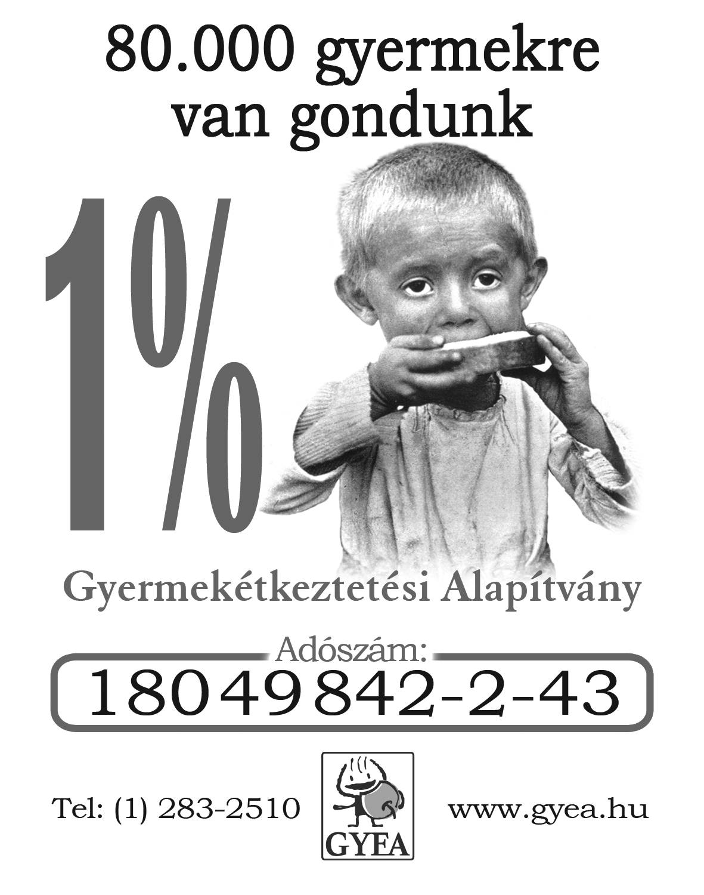
Beás Cigány Egyesület hírei

A Hetvehelyi Beás Cigány Egyesület pályázatot nyújtott be a Magyar Ország-gyűlés Emberi jogi, kisebbségi és
vallásügyi bizottságságához a nemzeti és etnikai kisebbségi szervezetek 2009. évi költségvetési támogatására.

Bogdán János
elnök

NymTIT Gyorsinfo
2009. február

Folytatódik a munka

2009. február 11-én tartotta meg idei első ülését s Nyugat-mecseki Társadalmi Információs és Területfejlesztési Önkormányzati Társulás Bodán, a Faluházban. Kovács Győző, az NymTIT elnöke, a település polgármestere köszöntötte a társulás polgármestereit és a meghívott vendégeket.
A napirendi pontok ismertetése után Szabó Attila, az RHK Kft. pr-főmunkatársa tartott prezentációt a társulás településeit vezetőknek. Előadásában Szabó Attila ismertette az Európai Bizottság 2008. júniusában közzétett legújabb jelentését a radioaktív hulladékok kezelésével kapcsolatos vélemények felméréséről. A 27 tagország mindegyikében (Magyarországon 1000 fős) reprezentatív minta vizsgálatának segítségével elemezték az uniós polgárok attitűdjét az említett témában. A felmérés alapján, abban teljes az egyetértés (EU: 93%, Magyarország: 97%), hogy a nagy aktivitású hulladékok tárolására, minél előbb ki kell dolgozni a terveket, és nem szabad a jövő generációira hagyni ezt a feladatot. Szabó Attila az előadás után tájékoztatta a jelenlévő polgármestereket arról, hogy a NymTIT és az RHK Kft. szervezésében, egy road-show indul márciusban az érintett településeken. A tájékoztató körút fő témája a nagy aktivitású hulladékok elhelyezésének jelenlegi helyzete, valamint az Eurobarométer jelentése.
Ezután került sor az RHK és a tárulás települései között létrejött támogatási szerződések aláírására. Az ülés a napirendi pontok tárgyalásával folytatódott. A jelenlévők meghallgatták Kovács Győző beszámolóját a NymTIT 2008. évi gazdálkodásáról, és egyhangúlag elfogadták a jelentést. Ezután a településvezetők megtárgyalták a 2009. évi költségvetést, melyet el is fogadtak, és összeállították az éves munkatervet.

23 települést érintő felmérés

Közvélemény-kutatást végeztet a Radioaktív Hulladékokat Kezelő Kft. a működő és tervezett radioaktívhulladék-tárolók körzetében. Bátaapáti, Boda és Püspökszilágy térségének huszonhárom településén, mintegy két és félezer ember véleményét kérdezik meg a nukleáris iparról és a hulladékkezelésről.
A hazai radioaktív hulladékok elhelyezésével megbízott RHK Kft. kétévente végeztet közvélemény-kutatást. Az atomenergia békés célú felhasználásával és a hulladék elhelyezési programmal kapcsolatos kérdések is szerepelnek az íveken. Azt is felmérik, hogy mennyire hatékony a nukleáris létesítmények, kutatási területek térségében alakult önkormányzati társulások, valamint az RHK Kft. által végzett tájékoztatási munka. A társaság fontosnak tartja, hogy a lakossággal folytatott kommunikációról, időről-időre visszacsatolást kapjon. Fontos, hogy a lakosság jelezze, mely információs csatornákat tartja fontosnak, milyen üzeneteket tart hitelesek. A Nyugat-Mecsek körzetében kilenc településen zajlik majd a közvélemény-kutatás, és mintegy nyolcszáz háztartást keresnek fel a kérdezőbiztosok.

Irodalmi oldal

Fényes koszorú

Megsértették az én édesanyámat,
azt mondták róla, hogy már öregasszony,
ráncos a homloka, napja múlóban,
s ily korba bizony látása homályos.

Ó jaj, beh megértik a bölcsek a végzet
otromba parancsát, ó jaj beh tudósok.
De én, a tudatlan, nem érthetem ezt meg.
Hát ismeritek ti, hogy szólni merészel
izgága szátok a hű szeretetről?
Láttátok-e arcát és kék szeme tündér-
fényét a sötétbe, ha rémeket űzve
hozzám suhogott a gyerekszoba mélyén
s ágyamra hajolva körülötte csönd lett,
fény lett körülötte? Láttátok-e aztán,
hogy tűnt tova lassan, visszatekintve,
az éjt aranyozva, rám hagyva a békét?
Tudjátok-e, hogy nekem ő az egyetlen
és nem fiatal nekem ő, nem is agg ő,
csak édesanyám, akit angyali szó hív
Szépen-csevegőnek, Euláliának.

Nem hagylak el én, lásd, nem hagylak el, áldott
s mint egykor a gyermek, kis lovagod már
öklét mutogatta, ha bántani mertek,
úgy zördülök én most a vadkani-aljas
életre, mi megtép disznó-agyarával
a porba alázva téged, te magasztos.
Nem hagylak el sohasem te legelső
Asszony a földön, a gyermeked itt van,
hogy védjen örökre és az időn túl
fölrakja fejedre fényes koszorúdat.
1931
Azokról, akik eltűntek

A haldoklókkal csókolóztam,
az elmenőkkel cimboráltam,
izzadt hajuk simítva hosszan
ágyukhoz álltam.
Marasztaló ígéket
súgtam fülükbe, mint az élet,
de hívta őket a nagy út
és én kötöttem nékik a halálban
batyút.

A távozók
elvitték a lelkem darabjait,
csak én maradtam itt
és most a hit
porukkal egy lett, mint avitt
ruhájuk és széthullanak ama szók
és szájukon is megrohadt, amit
adtam nekik, a csók.

Nincs semmim. Ámde mindez oly csodás.
Gazdag vagyok, mint a vén uzsorás,
ki rongyba jár és vigyorog, ha szánják,
elásta és most a határtalan,
mély földbe van
s ő tudja ezt a biztos, ősi bányát.

Barátaim,
halványodik énnékem itt a szín,
hogy szóljak erről-arról, nincsen ok,
gyakran mosolygok, többször hallgatok.
De érzem egyre, vár rám sok erős,
jó ismerős,
hűségesen vetik az ágyam ők lenn.
Ezért oly csöndes bennem már a lélek
s éjjel, ha járok künn a temetőkben,
nem félek.
1931

Kosztolányi Dezső

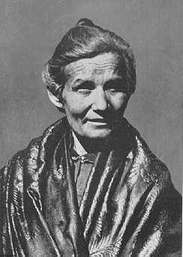
Forrás: www.bibl.u-szeged.hu

Deutsch - Ungarisch Blatt
Ein Kind findet zum Friedhof

In meinem Heimatdorf gibt es einen Friedhof, wohin sich fast niemand mehr wagt: zur Zeit der politischen Wende wurden die stattlichen Eichen gefällt, seitdem ist alles zugewachsen, im Dickicht kommt man schwer durch. Allerdings ist der Friedhof auch sehr anziehend wegen seines wild-romantischen Zustandes. Ein Weg führt zu den Weinbergen, daneben auf einer Lößwand liegen die Gräber.
Ich wagte mich oft hinauf, besonders zur Zeit der Allerheiligen, weil ich wollte, daß die dort ruhenden Vorfahren auch wissen, daß sich jemand noch an sie erinnert. Mein Urgroßvater hatte, bevor er meine Urgroßmutter geheiratet hat, eine Ehefrau und zwei Kinder. Die Mutter und die beiden Kinder sind kurz nach der Geburt verstorben. Sie liegen alle drei auf diesem verlassenen Friedhof. Mein Großvater hat früher immer zu Allerheiligen einen Blumenstrauß auf das Grab gelegt. Als ich das erste Mal meinen Großvater hinaufbegleitete, hat mich dieses Schicksal der verstorbenen Kinder so sehr bewegt, daß ich mir geschworen habe, ich würde jedes Jahr Blumen mit hinauftragen.
Noch bis in die 40er Jahren des vorigen Jahrhunderts fanden auf diesem Friedhof Beerdigungen statt. Von Jahr zu Jahr bestieg ich die Lößwand und nahm Blumen und Kerzen mit. Mein Orientierungspunkt war immer das Eisenkreuz aus dem Jahre 1840, wo vor dem leblosen Körper Christi ein Engel kniet, die Hände gefaltet blickt er hinauf und schaut auf die Gestalt von Jesus. Ich traute mich immer beim Kreuz eine Kerze anzuzünden obwohl ich öfters Angst hatte, versehentlich das Dickicht abzufackeln. Zum Glück passierte mir so was nicht. Danach suchte ich auch einzelne Gräber, wo noch etwas zu erkennen war: die meisten sind aus Sandstein, und die Inschriften sind oft kaum zu lesen. Ich fand einen Soldaten, der in Bosnien im Ersten Weltkrieg gefallen ist – ungefähr 18 Jahre alt – sein Körper ruht woanders in der Ferne. In der anderen Richtung habe ich mich im Gebüsch vorgearbeitet bis zum Grab der ersten Ehefrau meines Urgroßvaters. Sie hatte einen schönen Grabstein, auch aus Sandstein mit deutscher Aufschrift, und ein Foto von ihr, jedoch kann man nichts mehr darauf erkennen, weil das Foto zerrissen ist. Die Kerze, die ich bei ihr anzündete, blies ich immer vor dem Gehen aus, und zwar aus den schon genannten Sicherheitsgründen. Ich habe auch immer versucht, im Dialekt zu ihnen zu sprechen, aber nachdem ich davon gehört habe, daß sich die Sprache mit der Zeit immer verändert, habe ich mir eingebildet, daß sie vielleicht ganz anders gesprochen haben als ich, und vielleicht könnten sie ja von meiner Rede gar nichts verstehen.
Es war immer schön, aus dem Friedhof rauszukommen, weil ich trotz meines Mutes immer ein wenig Angst hatte, mich in dem Gebüsch zu verlieren. Immer hatte ich das Gefühl, etwas Gutes getan zu haben und dies nicht aus purem Pflichtbewußtsein, sondern aus eigenem Willen. Solange wir uns an jemanden erinnern, auch wenn die Person schon verstorben ist, lebt sie in uns weiter.
Angela Korb

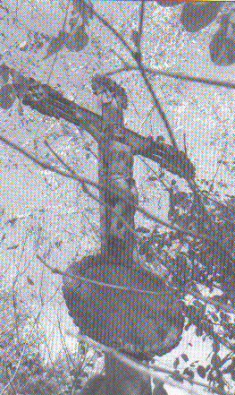
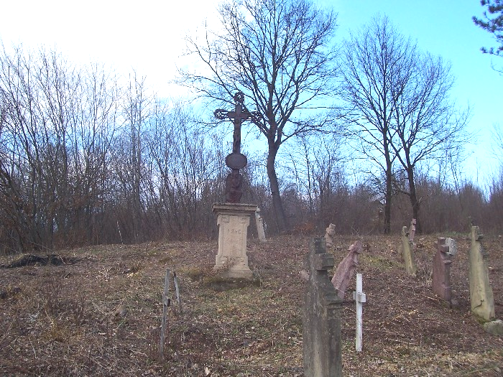
Fotó: Strausz

Freier Schnitt von Neue Zeitung

Kistérségi hírek

A Földművelésügyi és Vidékfejlesztési Minisztérium Irányító Hatósága által működtetett Helyi Vidékfejlesztési Irodák a jövőben igyekeznek rendszeresen tájékoztatást adni a lap olvasóinak a legfontosabb és legfrissebb hírekről, melyekkel segíthetik a helyi lakosság aktívabb részvételét a kistérség, ezen belül saját településük fejlődését. A jelenlegi különösen nehéz gazdasági helyzetben erre fokozottan szükség van, hiszen összefogással könnyebb átvészelni súlyos gondjainkat.
A picit jobb életminőségre, a falvak gyarapodására - ha nem is nagy léptékű - kisebb lehetőségek azért akadnak. Igaz, ennek eléréséhez optimista jövőkép és a megfelelő „harciasság” szükséges. Itt van például a Szentlőrinci - Szigetvári kistérségek összefogása a LEADER program sikeres megvalósítása érdekében. Az Új Magyarország Vidékfejlesztési Program adta lehetőséget felettébb jól használta ki a két kistérséget összefogó Szinergia Egyesület, melynek egyik elnökhelyettesét (Boda polgármestere) a Szentlőrinci kistérség adta. Faluszépítésre, turizmusra, vállalkozások fejlesztésére, vidéki örökség megőrzésére országosan közel 6000 pályázat érkezett be a kiírókhoz. Ebből a Szinergia egyesület 65 településének társadalmi szereplői 113 kérelmet nyújtottak be bírálatra. Ezzel országos viszonylatban a nyolcadik legtöbb pályázatot leadott térségként szerepel. A Szentlőrinci kistérség 20 települése csaknem felét adta az érkeztetett támogatási kérelmeknek, melyekről az egyesület elnöksége döntött. Ez mindenképpen elismerésre méltó. A legtöbb kérelem az önkormányzatoknak köszönhetően a falumegújítás jogcímre érkezett be, többségében játszóterekre, közterületek parkosítására. A turisztikai tevékenységek ösztönzése témában 30, mikro-vállalkozások fejlesztése és vidéki örökségek megőrzése jogcímen 19, illetve 11 kérelmet fogadott be az egyesület. Az igényelt támogatási összeg eléri az 1,1 milliárd forintot.
Előzetes számítások szerint kistérségünkből nagyon jó eséllyel pályázott mindenki, így Boda, Hetvehely, Bicsérd, Zók, Királyegyháza, Bükkösd, Szentkatalin, Helesfa, Gerde, Szabadszentkirály, Szentlőrinc, Csonkamindszent, Kacsóta, Pécsbagota, Okorvölgy, Cserdi önkormányzata, vállalkozói és civil szervezetei. Az eredmények kihirdetésére várhatóan május végén kerül sor.
Az újabb forrásokra október hónapban lehet majd ismét kérelmeket beadni az egyesülethez.
Akinek a támogatási kérelmeken felül bármilyen témakörben bármilyen kérdése van, kérem, bizalommal forduljon a Szentlőrinci kistérség HVI irodavezetőjéhez. Minden kérdésre választ adunk.
Elérhetőség: Müller István Szentlőrinc, Pécsi u. 21. HVI iroda, telefon: 20-326-48-96
e-mail: muller.i@mail.datanet.hu

2009. március 23-án 9⁰⁰ – 11⁰⁰ óra között a Vöröskereszt véradást szervez Hetvehelyen a Szolgáltatóházban. Minden segíteni szándékozó felnőttet szeretettel várunk, előre is megköszönve önzetlen segítségét és kérjük, hogy véradásával a jövőben is járuljon hozzá beteg embertársainak gyógyításához.

Magyar Vöröskereszt
Országos Vérellátó Szolgálat

1 %

Egyre többször hallani olyan híreket, hogy az adózók által felajánlott 1% nem érkezik meg az alapítványokhoz, mert valamilyen adminisztrációs probléma ezt megakadályozza. Iskolánk alapítványa évek óta megkapja az Önök által felajánlott támogatást, így azt tanulóink programjaira tudjuk fordítani. Ezúton kérjük tehát a tisztelt hetvehelyi, okorvölgyi, szentkatalini adófizetőket arra, hogy a bevallás készítésekor gondoljanak iskolai alapítványunkra, s jelöljék meg kedvezményezettként azt.

Alapítványunk neve:

Hetvehelyi Általános Iskola Gyermekeinek Jövőjéért Alapítvány

Adószáma: 18303418-1-02

Köszönettel !

Továbbtanulók

Február 20-ig lehetett beadni végzős tanulóinknak a középiskolai jelentkezési lapjukat. Valamennyi nyol-cadikos tanulónk élt a lehetőséggel, öten gimnáziumba, négyen szakiskolába szeretnének továbbtanulni.

Siker

Szép sikert ért el Stengl Dóra, iskolánk 8. osztályos tanulója a Baranya megyei zeneiskolák klarinét szakos növendékeinek találkozóján. A pécsváradon tartott hangversenyen ezüst fokozatot ért el, a szép sikerre büszkék vagyunk.

Farsang

Iskolánk idén is megrendezte szokásos Farsangi ünnepségét. Volt minden mi szem szájnak kellemes: vidám jelenetek, táncbemutató, iskolai zenekar fellépése, büfé. Sok ötletes jelmez volt idén is. A jelmezes felvonulás után meg persze buli estig. A rendezvény bevétele elérte a 90.000 Ft-ot, melynek felhasználásáról a szülői munkaközösséggel egyeztetve döntünk. Ezúton szeretnénk köszönetet mondani a Német Kisebbségi Önkormányzat és a Cigány Kisebbségi Önkormányzat támogatásáért. Szintén megköszönjük a szülők támogatását a Farsangon végzett munkáért és a tombola és jutalomtárgyak felajánlásáért.
A rendezvényen készült fotók az interneten is megtekinthetők a következő weboldalon:
http://picasaweb.google.hu/N.Beatrix/Farsang_2009?feat=directlink

Idősek Klubja
2009. január 5.-én megkezdtük működésünket 28 fővel. Az idősek és a rászorultak számára egy új lehetőséget biztosítva ezzel.
Igyekszünk új programokkal színesíteni és megkönnyíteni a mindennapjaikat. Napi tevékenységeink közé tartozik, a hímzés, horgolás, kötés, varrás, olvasgatás, televízió nézés. Minden hónapban megtartjuk az aktuális születésnapokat és névnapokat Az idősek szívesen töltik a klubban napjaikat.
Februártól, Zethner Györgyi, okleveles gyógytornász és rehabilitációs tanácsadó mozgatja meg klubtagjainkat minden második héten.
Megalapítottuk a „Hetvehelyi Őszikék” Közhasznú Egyesületet, a várható bevételeinkből az idősek szabadidős tevékenységét szeretnénk bővíteni.

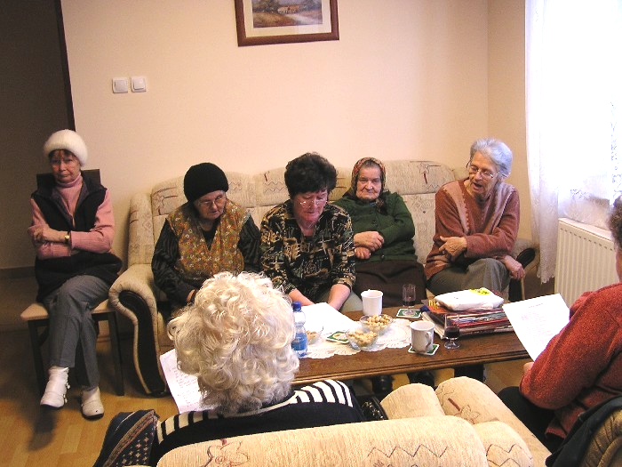
Fotó: Lókiné

Wágner Ibolya
klubvezető

Gyermeklabdarúgás

Hetvehelyen rendeztük meg a Magyar Gyermeklabdarúgó Szövetség által kiírt téli teremtorna első fordulóját. III. korcsoportos csapatunk második helyezett lett, amely eredménnyel jogot szerzett a következő fordulóba való részvételhez.

HKSE HÍREI

A Hetvehelyi Községi Sportegyesület február 27.-én megtartotta éves Közgyűlését. A Közgyűlésen elfogadásra került az Alapszabály módosítása, az Egyesület Szervezeti és Működési Szabályzata, a 2008-évi - augusztus 1-től - beszámoló, valamint a 2009 - évi költségvetési terv. Megbeszélésre került az őszi indulás a megyei III. osztályban. Sajnos a Közgyűlésen való részvétel elmaradt az elvárhatótól. A Közgyűlésen a rendes tagság létszáma kilépésekkel csökkent. Felhívom a rendes tagok figyelmét, hogy az esedékes tagdíj ez év március 15.-éig még befizethető a Közgyűlésen hozott határozat alapján. A Közgyűlés jegyzőkönyve és az egyéb nyilvános dokumentumok megtekinthetők március 15.-ét követően az elnökkel történt előzetes egyeztetés alapján.

A Hetvehelyi Községi Sportegyesület módosított Alapszabályzatában a személyi jövedelemadó 1%- ának felajánlásáról is rendelkezik.
Kérem azokat a sportszerető, - a hetvehelyi labdarúgó csapat idei évi megyei III. osztályban indítandó - és a község sportját támogatni akaró adóköteles személyeket, hogy a SZEMÉLYI JÖVEDELEMADÓJUK 1%-át a Hetvehelyi Községi Sportegyesület adószámára:

18313871-1-02

felajánlani szíveskedjenek.
A Felajánlások Egyesületünk felé - az APEH felé teljesített feltételek végrehajtása után - várhatóan szeptember hónapban kerülnek átutalásra.

Wágner Ernő
elnök

Elhunyt

Glück Jánosné élt 84 évet

A hozzátartozóknak őszinte részvétünket fejezzük ki.
Képviselőtestület

A lap megjelenését a  támogatja!
Hetvehelyi Hírmondó – Hetvehely község lapja. Megjelenik havonta 240 példányban.
Az online változat elérhető a www.hetvehely.atw.hu címről.
Felelős kiadó: Horváth Ferenc alpolgármester Kiadó címe: 7681 Hetvehely, Rákóczi u. 36. Tel: 73/578-528
Főszerkesztő: Lóki Károlyné Szerkesztőség címe: Hetvehelyi Teleház 7681 Hetvehely, Rákóczi u. 40.
Tel.: 73/578-515 Fax: 73/578-516 e-mail: hetvehely@telehaz.hu

